Program 100 C++

001.// efek fungsi virtual
#include<iostream.h>
#include<conio.h>
#include<string.h>

class mahasiswa
{
private:
long nomor_induk;
char nama[35];
char jurusan [20];
public:
mahasiswa ();
void inisialisasi (long no_induk, char *nama, char *jurusan);
friend void tampilkan_data (mahasiswa mhs);
};
void main()
{
mahasiswa mhs;
mhs.inisialisasi(130,"amri ahmad","teknik informatika");
tampilkan_data(mhs);
getch();

}
mahasiswa::mahasiswa()
{
nomor_induk=0;
strcpy(nama, "");
strcpy(jurusan, "");
}
void mahasiswa::inisialisasi (long no_induk, char *nama, char *jurusan)
{
mahasiswa::nomor_induk= no_induk;
strcpy(mahasiswa::nama, nama);
strcpy(mahasiswa::jurusan, jurusan);
}
void tampilkan_data (mahasiswa mhs)
{
cout<<"nomor="<<mhs.nomor_induk<<endl;
cout<<"nama="<<mhs.nama<<endl;
cout<<"jurusan="<<mhs.jurusan<<endl;
}
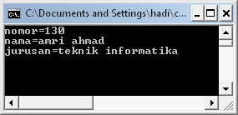
002.
#include<iostream.h>
#include<conio.h>
void main()
{
int suhu[8];
cout<<"masukan delapan buah data suhu"<<endl;
for(int i=0; i<8;i++)
{cout<<i+1<<":";
cin>>suhu[i];
}
cout<<"data array yang anda masukan adalah:"<<endl;
for(int i=0; i<8;i++)
cout<<suhu[i]<<endl;
getch();
}
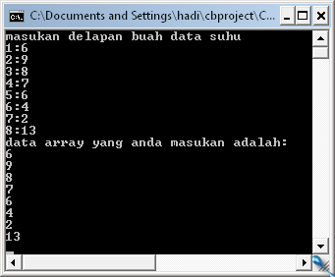
003.
#include<iostream.h>
#include<conio.h>
void main(){
char teks[128];
int jumlah=0;
cout<<"masukan class apa saja"<<endl;
cin.get(teks, 128);

cout<<"jumlah karakter="<<cin.gcount()<<endl;
getch();
}
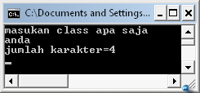
004 #include<iostream.h>
#include<ctype.h>
#include<conio.h>
void main()
{
char slank[15]="bim-bim";
char kosong[15]="";
cout<<strlen(slank)<<endl;
cout<<strlen(kosong)<<endl;
getch();
}.
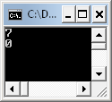
005. #include<iostream.h>
#include<conio.h>
void main()
{
char nama[125];
cout<<"masukan nama apa saja"<<endl;
cin.get(nama,125);
cout<<" nama mula-mula="<<nama<<endl;
strlwr(nama);
cout<<" nama setelah strlwr="<<nama<<endl;
strupr(nama);
cout<<" nama setelah strupr="<<nama<<endl;
strrev(nama);
cout<<" nama setelah strrev="<<nama<<endl;
getch();
}
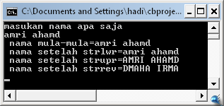
006. #include<iostream.h>
#include<conio.h>
void main()
{
int huruf[2][3][3]=
{
{{0,1,0},
{1,1,1},
{1,0,1}
},
{{0,0,1},
{1,0,0},
{0,0,1}
}
};
int i,j,k;
clrscr();
for(i=0;i<2;i++)
{
for (j=0;j<3;j++)
{
for(k=0;k<3;k++)
if(huruf[i][j][k]==1)
cout<<'*';
else
cout<<'\x25';
cout<<endl;
}
cout<<endl;
}
getch();
}

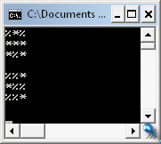
007. #include<iostream.h>
#include<conio.h>
void main()
{
clrscr();//hapus layar
int tgl_lahir[]={16,8,1987};
int *ptgl;
ptgl=tgl_lahir;//ptgl menunjuk ke
//elemen pertama dari array
for (int i=0;i<3;i++)
{
cout<<"ptgl="<<ptgl<<endl;
cout<<"*ptgl="<<*ptgl<<endl;
ptgl++; //menunjukan ke elemen berikutnya
}getch();
}

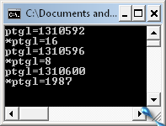
008. #include<iostream.h>
#include<conio.h>
void main()
{
int kode_bulan;
cout<<"Menentukan bulan"<<endl;
cout<<"kode bulan(1..12):"<<endl;
cout<<"Masukan kode bulan"<<endl;
cin>>kode_bulan;
switch(kode_bulan)
{
case 1:
cout<<"Januari"<<endl;
break;
case 2:
cout<<"februari"<<endl;
break;
case 3:
cout<<"maret"<<endl;
break;
case 4:
cout<<"April"<<endl;
break;
case 5:
cout<<"Mei"<<endl;
break;

case 6:
cout<<"Juni"<<endl;
break;

case 7:
cout<<"Juli"<<endl;
break;

case 8:
cout<<"Agustus"<<endl;
break;
case 9:
cout<<"September"<<endl;
break;

case 10:
cout<<"oktober"<<endl;
break;

case 11:
cout<<"November"<<endl;
break;

case 12:
cout<<"Desember"<<endl;
break;
default:
cout<<"Kode hari salah"<<endl;
break;
}
getch();
}

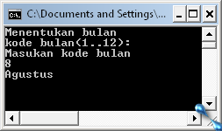
009. #include<iostream.h>
#include<conio.h>
#include<string.h>
class buku
{
public:
char judul[35];
char pengarang [25];
int jumlah;
};
void main()
{
clrscr();
buku novel;
strcpy(novel.judul,"CPP");
strcpy(novel.pengarang,"Amri Ahmad");
novel. jumlah=10;

cout<<novel.judul<<endl;
cout<<novel.pengarang<<endl;
cout<<novel.jumlah<<endl;
getch();
}
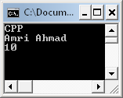
010. // contoh kelas
// melibatkan anggota data dan fungsi anggota
#include<iostream.h>
#include<conio.h>
#include<string.h>
class buku
{ private:
char judul[35];
char pengarang [25];
int jumlah;
public:
void inisialisasi(char *Judul, char *Pengarang, int Jumlah)
{
strcpy(judul,Judul);
strcpy(pengarang,Pengarang);
jumlah=Jumlah;
}
void info()
{
cout<<"Judul="<<judul<<endl;
cout<<"Pengarang="<<pengarang<<endl;
cout<<"Jumlah buku ="<<jumlah<<endl;
}
};
void main()
{
clrscr();
buku novel;
novel.inisialisasi("CPP","Amri Ahmad", 25);
novel. info();
getch();
}

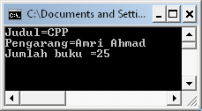
011. // contoh kelas
// memperlihatkan ketik tergantungan anggota pada
// dua buah obyek yang mempunyai kelas yang sama
#include<iostream.h>
#include<conio.h>
#include<string.h>
class buku
{ private:
char judul[35];
char pengarang [25];
int jumlah;
public:
void inisialisasi(char *Judul, char *Pengarang, int Jumlah)
{
strcpy(judul,Judul);
strcpy(pengarang,Pengarang);
jumlah=Jumlah;
}
void info()
{
cout<<"Judul="<<judul<<endl;
cout<<"Pengarang="<<pengarang<<endl;
cout<<"Jumlah buku ="<<jumlah<<endl;
}
};
void main()
{
clrscr();
buku novel, fiksi;
novel.inisialisasi("CPP","Amri Ahmad", 25);
fiksi.inisialisasi("dragon ball","suzuka ", 50);
novel. info();
fiksi. info();
getch();
}
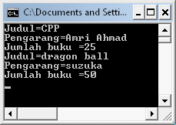
012. // contoh kelas
// penulisan anggota dengan format kelas:: data
#include<iostream.h>
#include<conio.h>
#include<string.h>
class buku
{ private:
char judul[35];
char pengarang [25];
int jumlah;
public:
void inisialisasi(char *Judul, char *Pengarang, int Jumlah);
void info();
};
void main()
{
clrscr();
buku novel;
novel.inisialisasi("Kisah seorang pemuda","Budi Hartono", 15);
novel. info();
getch();
}
void buku :: inisialisasi(char *Judul, char *Pengarang, int Jumlah)
{
strcpy(buku::judul,Judul);
strcpy(buku::pengarang,Pengarang);
buku::jumlah=Jumlah;
}
void buku :: info()
{
cout<<"Judul="<<judul<<endl;
cout<<"Pengarang="<<pengarang<<endl;
cout<<"Jumlah buku ="<<jumlah<<endl;
}

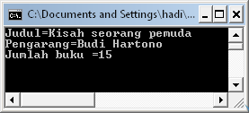
013. // contoh program yang memperlihatkan
// fungsi anggota yang mempunyai nilai balik
#include<iostream.h>
#include<conio.h>
#include<iomanip.h>
class Tanggal
{
private :
int tanggal;
int bulan;
int tahun;
public:
void beri_tanggal(int tanggal, int bulan, int tahun);
void info();
int info_tanggal() {return tanggal;};
int info_bulan() {return bulan;};
int info_tahun() {return tahun;};
};
void main()
{
clrscr();
Tanggal tanggal_lahir;
tanggal_lahir. beri_tanggal(16, 8, 1988);
tanggal_lahir.info();
cout<<tanggal_lahir.info_tanggal()<<'-'
<<tanggal_lahir.info_bulan()<<'-'
<<tanggal_lahir.info_tahun();
getch();
}
void Tanggal::beri_tanggal(int tanggal, int bulan, int tahun)
{
Tanggal::tanggal=tanggal;
Tanggal::bulan=bulan;
Tanggal::tahun=tahun;
}
void Tanggal::info()
{
cout<<setfill('0');
cout<<"Tanggal:"<<setw(2)<<tanggal
<<'/' <<setw(2)<<bulan
<<'/'<<tahun<<endl;
cout<<setfill('0');
}
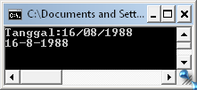
014. // contoh inisialisasi string
# include<iostream.h>
#include<conio.h>
void main()
{
char bahasa []="c++";
cout<<bahasa<<endl;
getch();
}
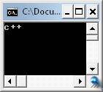
015. //contoh menyalin string dengan strcpy()
#include<iostream.h>
#include<conio.h>
#include<string.h>
void main()
{

char teks[]="C++ Oke";
char data[25];
clrscr();
strcpy(data,teks);
cout<<"Isi data:"<<data<<endl;
getch();
}
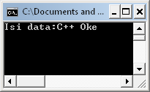
016. //Contoh pemakaian islower(),isupper(),isdigit(),ispunct(),
#include<iostream.h>
#include<conio.h>
#include<ctype.h>
void main()
{
char st[128];
int jum_kapital=0,
jum_kecil=0,
jum_pungtuasi=0,
jum_digit=0;
clrscr();
cout<<"Masukan string apa saja"<<endl;
cin.getline(st,sizeof(st));
for(int i=0;st[i];i++)
{
if (islower (st[i]))
jum_kecil++;
if (isupper (st[i]))
jum_kapital++;
if (ispunct (st[i]))
jum_pungtuasi++;
if (isdigit (st[i]))
jum_digit++;
}
cout<<endl;
cout<<"jumlah"<<endl;
cout<<"huruf kapital:"<<jum_kapital<<endl;
cout<<"huruf kecil:"<<jum_kecil<<endl;
cout<<"digit:"<<jum_digit<<endl;
cout<<"pungtuasi"<<jum_pungtuasi<<endl;
getch();
}
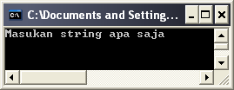
017. //contoh untuk memperlihatkan efek toascii()
#include<iostream.h>
#include<conio.h>
#include<ctype.h>
void main()
{
clrscr();
for(int i=126;i<132;i++)
cout<<"i="<<i
<<"toascii("<<i<<")="
<<toascii(i)<<endl;
getch();
}
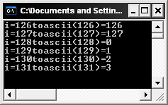
018. //Mengonversi ke kapital menggunakan toupper()
#include<iostream.h>
#include<conio.h>
#include<ctype.h>
void main()
{
char st[]="penggemar BOLA";
for(int i=0; st[i]; i++)
st[i]=toupper(st[i]);
cout<<st<<endl;
getch();
}
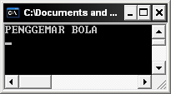
019. // contoh strlen () untuk memperoleh panjang string
# include<iostream.h>
# include<conio.h>
# include<string.h>
void main()
{
char bunga[15]="mawar";
char kosong[15]="";
cout<<strlen(bunga)<<endl;
cout<<strlen(kosong)<<endl;
getch();
}

020. // menunjukan efek strcat
# include<iostream.h>
# include<conio.h>
# include<string.h>
void main()
{ char st[128]="empat,lima";
cout<<"isi st semula:"<<st<<endl;
strcat(st, "enam,tujuh,delapan");
cout<<"isi st sekarang:"<<st<<endl;
getch();
}
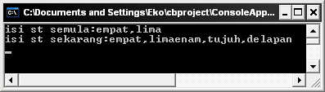
021. //efec strstr()
#include<iostream.h>
#include<string.h>
#include<conio.h>
void main()
{
if(strstr("PEMALANG","MALANG"))
cout<<"substring MALANG terdapat pada PEMALANG"<<endl;
if(strstr("PEMALANG","malang"))
cout<<"substring malang terdapat pada PEMALANG"<<endl;
getch();
}
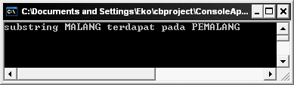
022. // pemakaian strrev()
#include<iostream.h>
#include<string.h>
#include<conio.h>
void main()
{
char kompiler[]="Borlan C++";
strrev(kompiler);
cout<<kompiler<<endl;
getch();
}
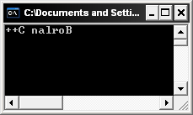
023. //mengubah suatu nilai melalui pointer void
#include<iostream.h>
#include<conio.h>
void main()
{
void *ptr;
int vint=87;
ptr= &vint;
cout<<"vint semula="<<vint<<endl;
*(int*)ptr=99;
cout<<"vint sekarang="<<vint<<endl;
getch();
}
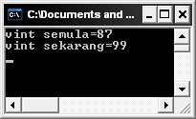
024. // pointer menuju ke array
# include<iostream.h>
# include<conio.h>
void main()
{
int tgl_lahir[]={16, 8, 1988};
int *ptgl;
ptgl= tgl_lahir;
cout<<"nilai yang ditunjukan ptgl:"<<*ptgl<<endl;
cout<<"nilai dari tgl_lahir[0]:"<<tgl_lahir[0]<<endl;
getch();
}
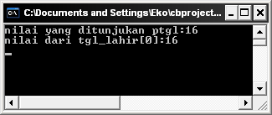
025. // mengakses elemen array via pointer
#include<iostream.h>
#include<conio.h>
void main()
{
int tgl_lahir[]={16, 8, 1988};
int*ptgl;
ptgl= tgl_lahir;
for(int i=0; i<3; i++)
cout<<*(ptgl+i)<<endl;
getch();
}
026. // mengakses elemen array melalui pointer
#include<iostream.h>
#include<conio.h>
void main()
{
int tgl_lahir[]={16, 8, 1988};
int*ptgl;
ptgl= tgl_lahir;
for(int i=0; i<3; i++)
{
cout<<"ptgl="<<ptgl<<endl;
cout<<"*ptgl="<<*ptgl<<endl;
ptgl++;
}
getch();
}
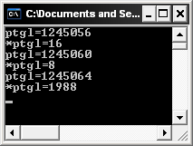
027. //contoh array pointer
# include<iostream.h>
# include<conio.h>
void main()
{
char *nama_hari[]={"senin","selasa","rabu","kamis","jum'at","sabtu","minggu"};
for(int i=0; i<7; i++)
cout<<nama_hari[i]<<endl;
getch();
}

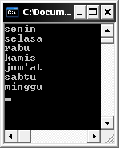
028. //pointer yang menuju ke pointer lain
# include<iostream.h>
# include<conio.h>
void main()
{
int var_x=578;
int *ptr1;
int **ptr2;
cout<<"var_x="<<var_x<<endl;
ptr1=&var_x;
ptr2=&ptr1;
cout<<"*ptr1="<<*ptr1<<endl;
cout<<"**ptr1="<<**ptr2<<endl;
getch();
}

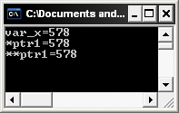
029. // argument berupa referensi
#include<iostream.h>
#include<conio.h>
void ubah_nilai(int &x);
void main()
{
int pinokio= 10;
cout<<"nilai mula- mula untuk pinokio:"<<pinokio<<endl;
ubah_nilai(pinokio);
cout<<"nilai untuk pinokio sekarang:"<<pinokio<<endl;
getch();
}
void ubah_nilai(int &x)
{
x=87;
}
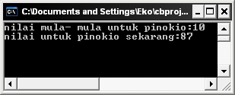
030. // fungsi nilai balik berupa pointer
# include<iostream.h>
# include<conio.h>
char *nama_bulan(int n);
void main()
{
int bln;
cout<<"bulan(1...12):";
cin>>bln;
cout<<nama_bulan(bln)<<endl;
getch();
}
char *nama_bulan(int n)
{
static char *bulan[]=
{
"kode bulan salah",
"januari",
"februari",
"maret",
"april",
"mei",
"juni",
"juli",
"agustus",
"september",
"oktober",
"november",
"desember"
};
return ((n<1||n>12)?bulan[0]:bulan[n]);
}
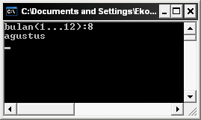
031. //contoh memberikan gambaran pointer konstant
// mengubah isi yang ditunjukan pointer
// diperkenankan
#include<iostream.h>
#include<conio.h>
void main()
{
char* const ptr="C++";
cout<<"ptr="<<ptr<<endl;
*ptr='D';
cout<<"ptr="<<ptr<<endl;
getch();
}
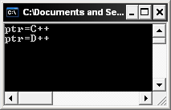
032. // membaca argument baris perintah
#include<iostream.h>
#include<conio.h>
void main(int argc, char *argv[])
{
for(int i=0; i<argc; i++)
cout<<"argv["<<i<<"]="<<argv[i]<<endl;
getch();
}
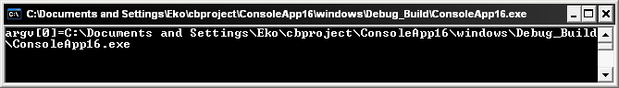
033. // contoh untuk memperlihatkan efec konstruktor
#include<iostream.h>
#include<conio.h>
class kompleks
{
private:
double re;
double im;
public:
kompleks();
void info();
};
void main()
{
clrscr();
kompleks a;
a.info();
kompleks b;
b.info();
getch();
}
kompleks::kompleks()
{
cout<<"konstruktor dijalankan..."<<endl;
re=5.2;
im=3.6;
}
void kompleks::info()
{
cout<<"\nBilangan kompleks"<<endl;
cout<<"real ="<<re<<endl;
cout<<"imajiner="<<im<<endl;
cout<<endl;
}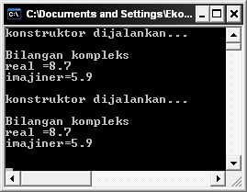
034. // konstruktor dengan argument
#include<iostream.h>
#include<conio.h>
class buku
{
private:
char judul[35];
char pengarang [25];
int jumlah;
public:
buku(char *judul, char *pengarang, int jumlah);
void info();
};
void main()
{
buku fiksi ("si buta dari gua hantu","joko sumarno", 7);
fiksi. info();
getch();
}
buku::buku(char *judul, char *pengarang, int jumlah)
{
strcpy(buku::judul, judul);
strcpy(buku::pengarang,pengarang);
buku::jumlah=jumlah;
}
void buku :: info()
{
cout<<"judul="<<judul<<endl;
cout<<"pengarang="<<pengarang<<endl;
cout<<"jumlah="<<jumlah<<endl;
}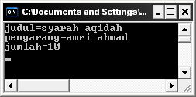
035. // memperlihatkan overloading terhadap konstruktor
#include<iostream.h>
#include<conio.h>
#include<iomanip.h>
class berbagimemori
{
private:
union
{
int x;
char y[2];
} mem;
public:
berbagimemori(){mem.x= 0;}
berbagimemori(int A){mem.x=A;}
berbagimemori(char A0 , char A1)
{
mem.y[0]=A0;
mem.y[1]=A1;
}
void tampil();
};
void main()
{
berbagimemori m1;
berbagimemori m2 (0x1234);
berbagimemori m3 (0x27, 0x58);

m1. tampil();
m2. tampil();
m3. tampil();
getch();
}
void berbagimemori::tampil()
{
cout<<setiosflags(ios::hex | ios::showbase);
cout<<"\ndata:"<<endl;
cout<<"int="<<mem.x<<endl;
cout<<"char="<<int(mem.y[0])<<","<<int(mem.y[1])<<endl;
cout<<resetiosflags(ios::hex | ios::showbase);
}
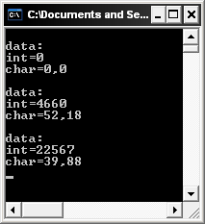
036. //Contoh pemberian nilai awal pada konstruktor
#include<iostream.h>
#include<conio.h>
class pencacah
{
private:
int nilai;
public:
pencacah();
void naik();
void tampilkan_pencacah();
};
void main()
{
pencacah i;
i.tampilkan_pencacah();
i.naik();
i.tampilkan_pencacah();
}
pencacah::pencacah():nilai(0)
{
cout<<"inisialisasi pencacah..."<<endl;
}
void pencacah::naik()
{
nilai++;
}
void pencacah::tampilkan_pencacah()
{
cout<<"nilai pencacah="<<nilai<<endl;
getch();
}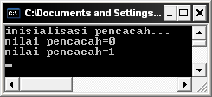
037. //pemberian nilai awal terhadap sejumlah anggota data
#include<iostream.h>
#include<conio.h>
class XYZ
{
private:
int x,y,z;
public:
XYZ();
void tampilkan_xyz();
};
void main()
{
XYZ alpha;
alpha.tampilkan_xyz();
}
XYZ::XYZ():x(11),y(22),z(33){}
void XYZ::tampilkan_xyz()
{
cout<<"x="<<x<<endl;
cout<<"y="<<y<<endl;
cout<<"z="<<z<<endl;
getch();
}
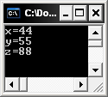
038. //contoh destruktor
#include<iostream.h>
#include<conio.h>
class bilangan
{
private:
int i;
public:
bilangan();
~bilangan();
void info_data();
};
void main()
{
bilangan x;
x.info_data();
bilangan y;
y.info_data();
cout<<"fungsi main()berakhir..."<<endl;
}
bilangan::bilangan()
{
cout<<"konstruktor dijalankan..."<<endl;
i=55;
}
bilangan::~bilangan()
{
cout<<"destruktor dijalankan..."<<endl;
}
void bilangan::info_data()
{
cout<<"i="<<i<<endl<<endl;
getch();
}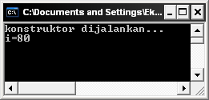
039. //contoh pengalokasian dan pen-dalokasian memori melalui operator new dan delete
#include<iostream.h>
#include<conio.h>
#include<string.h>
class mobil
{
private:
char*nama;
int cc_mesin;
int jumlah_pintu;

public:
mobil(char*nama_mobil,int cc,int juml_pintu);
~mobil();
void keterangan();
};
void main()
{
mobil sedan("charade classy",1300,5);
mobil pickup("datsun",1000,2);
sedan.keterangan();
pickup.keterangan();
}
mobil::mobil(char*nama_mobil,int cc,int jum_pintu)
{
nama=new char[25];
strcpy(nama,nama_mobil);
cc_mesin=cc;
jumlah_pintu = jum_pintu;
}
mobil::~mobil()
{
delete[]nama;
}
void mobil::keterangan()
{
cout<<"informasi mobil:"<<endl;
cout<<"nama:"<<nama<<endl;
cout<<"CC mesin:"<<cc_mesin<<endl;
cout<<"Jumlah pintu:"<<jumlah_pintu<<endl;
cout<<endl;
getch();
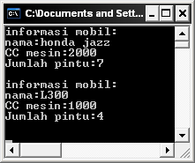
040. //contoh untuk menunjukan obyek lakal dan global
#include<iostream.h>
#include<string.h>
#include<conio.h>
class ABC
{
private:
char nama[20];
public:
ABC(char*nama);
~ABC();
};
ABC x("x");
void main()
{
cout<<"awal fungsi main()..."<<endl;
ABC y("y");
ABC z("z");
cout<<"akhir fungsi main()..."<<endl;

}
ABC::ABC(char*nama)
{
strcpy(ABC::nama,nama);
cout<<"konstuktor obyek"<<ABC::nama<<"dijalankan..."<<endl;
}
ABC::~ABC()
{
cout<<"destruktor obyek"<<nama<<"dijalankan..."<<endl;
getch();
}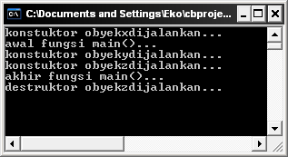
041. //contoh untuk memperlihatkan efek exit() pada obuek lokal dan global
#include<iostream.h>
#include<string.h>
#include<stdlib.h>
#include<conio.h>
class ABC
{
private:
char nama[20];
public:
ABC(char*nama);
~ABC();
};
ABC x("x");
void main()
{
cout<<"awal fungsi main()..."<<endl;
ABC y("y");
ABC z("z");
exit(1);
}
ABC::ABC(char*nama)
{
strcpy(ABC::nama,nama);
cout<<"konstruktor obyek"<<ABC::nama<<"dijalankan..."<<endl;
}
ABC::~ABC()
{
cout<<"destruktor obyek"<<nama<<"dijalankan..."<<endl;
getche();
}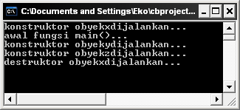
042. //fungsi dengan nilai balik objek
#include<iostream.h>
#include<conio.h>
class Buah
{
private:
int apel;
int jeruk;
public:
Buah(int jum_apel=0, int jum_jeruk=0);
void info_buah();
Buah tambah(Buah b2);
};
void main()
{
Buah buah1(20,5);
Buah buah2(12,4);
Buah buah3;

buah3=buah1.tambah(buah2);
cout<<"obyek buah1"<<endl;
buah1.info_buah();
cout<<"obyek buah2"<<endl;
buah2.info_buah();
cout<<"obyek buah3"<<endl;
buah3.info_buah();
getch();
}
Buah::Buah(int jum_apel, int jum_jeruk)
{
apel= jum_apel;
jeruk= jum_jeruk;
}
void Buah::info_buah()
{
cout<<"jumlah apel="<<apel<<"jeruk="<<jeruk<<'\n'<<endl;
}
Buah Buah:: tambah(Buah b2)
{
Buah tmp;
tmp.apel= apel+ b2.apel;
tmp. jeruk= jeruk + b2.jeruk;
return (tmp);
}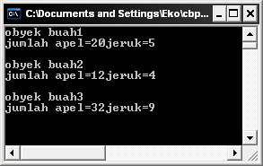
043. //contoh data yang bersifat statis
#include<iostream.h>
#include<conio.h>
class KelasSatatis
{
public:
static int x;
KelasSatatis()
{
x++;
}
void info()
{
cout<<"x="<<x<<endl;
}
};
int KelasSatatis::x=0;

void main()
{
KelasSatatis x,y,z;
x.info();
y.info();
z.info();
KelasSatatis w;
w.info();
cout<<"jumlah obyek berkelas KelasSatatis \n"<<"yang telah diciptakan ="
<< KelasSatatis::x<<"buah"<<endl;
getch();
}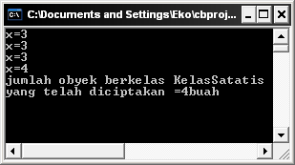
044. // contoh pointer yang menuju ke fungsi anggota
# include<iostream.h>
# include<conio.h>
class KelasX
{
public:
void fung_1()
{
cout<<"fung_1() dijalankan..."<<endl;
}
void fung_2()
{
cout<<"fung_2() dijalankan..."<<endl;
}
int fung_3(int a, int b)
{
return(a + b);
}
};
void main()
{
void (KelasX ::*ptr_fungsi) (void);
KelasX x;
cout<<"Via fungsi anggota"<<endl;
x.fung_1();
x.fung_2();
cout<<"5+5="<<x.fung_3(5,5)<<endl;

cout<<"\n Via pointer ke fungsi anggota"<<endl;
ptr_fungsi=&KelasX::fung_1;
(x.*ptr_fungsi) ();

ptr_fungsi=&KelasX::fung_2;
(x.*ptr_fungsi) ();

int(KelasX::*ptr_fungsi2) (int, int);
ptr_fungsi2 = &KelasX::fung_3;
cout<<"8+8="<<(x.*ptr_fungsi2)(8,8)<<endl;
getch();
}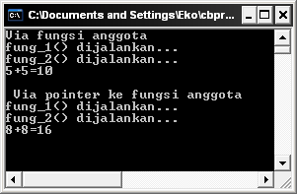
045. //overloading terhadap operator +
//dengan bentuk: obyek + konstanta
#include<iostream.h>
#include<conio.h>
class Buah
{
private:
int apel;
int jeruk;
public:
Buah(int jum_apel=0, int jum_jeruk=0);
void info_buah();
Buah operator + (Buah b2);
Buah operator + (int tambahan);
};
void main()
{
Buah buah1(20,3);
Buah buah2;

cout<<"obyek buah1"<<endl;
buah1.info_buah();

buah2=buah1+ 3;
cout<<"obyek buah2"<<endl;
buah2.info_buah();

buah2=buah1+buah1;
cout<<"obyek buah2"<<endl;
buah2.info_buah();
getch();
}
Buah::Buah(int jum_apel, int jum_jeruk)
{
apel= jum_apel;
jeruk= jum_jeruk;
}
void Buah::info_buah()
{
cout<<"jumlah apel="<<apel<<"jeruk="<<jeruk<<'\n'<<endl;
}
Buah Buah:: operator + (Buah b2)
{
Buah tmp;
tmp.apel= apel+ b2.apel;
tmp. jeruk= jeruk + b2.jeruk;
return (tmp);
}
Buah Buah::operator + (int tambahan)
{
Buah tmp;
tmp.apel= apel+ tambahan;
tmp. jeruk= jeruk + tambahan;
return (tmp);
}
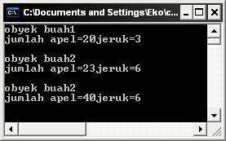
046. //overloading terhadap operator + ,-,*,/ dan %
#include<iostream.h>
#include<conio.h>
class Buah
{
private:
int apel;
int jeruk;
public:
Buah(int jum_apel=0, int jum_jeruk=0);
void info_buah();
Buah operator + (Buah b2);
Buah operator - (Buah b2);
Buah operator * (Buah b2);
Buah operator / (Buah b2);
Buah operator % (Buah b2);
};
void main()
{
Buah buah1(20,8);
Buah buah2 (4,9);
Buah buah3;

cout<<"obyek buah1"<<endl;
buah1.info_buah();

cout<<"obyek buah2"<<endl;
buah2.info_buah();

buah3=buah1+buah2;
cout<<"hasil penjumlah"<<endl;
buah3.info_buah();

buah3=buah1+buah2;
cout<<"hasil penjumlah"<<endl;
buah3.info_buah();

buah3=buah1-buah2;
cout<<"hasil penjumlah"<<endl;
buah3.info_buah();

buah3=buah1*buah2;
cout<<"hasil penjumlah"<<endl;
buah3.info_buah();

buah3=buah1/buah2;
cout<<"hasil penjumlah"<<endl;
buah3.info_buah();

buah3=buah1%buah2;
cout<<"hasil penjumlah"<<endl;
buah3.info_buah();

getch();
}
Buah::Buah(int jum_apel, int jum_jeruk)
{
apel= jum_apel;
jeruk= jum_jeruk;
}
void Buah::info_buah()
{
cout<<"jumlah apel="<<apel<<"jeruk="<<jeruk<<'\n'<<endl;
}
Buah Buah:: operator + (Buah b2)
{
Buah tmp;
tmp.apel= apel+ b2.apel;
tmp. jeruk= jeruk + b2.jeruk;
return (tmp);
}
Buah Buah::operator - (Buah b2)
{
Buah tmp;
tmp.apel= apel- b2.apel;
tmp. jeruk= jeruk - b2.jeruk;
return (tmp);
}
Buah Buah::operator * (Buah b2)
{
Buah tmp;
tmp.apel= apel* b2.apel;
tmp. jeruk= jeruk * b2.jeruk;
return (tmp);
}
Buah Buah::operator / (Buah b2)
{
Buah tmp;
tmp.apel= apel/ b2.apel;
tmp. jeruk= jeruk / b2.jeruk;
return (tmp);
}
Buah Buah::operator % (Buah b2)
{
Buah tmp;
tmp.apel= apel% b2.apel;
tmp. jeruk= jeruk % b2.jeruk;
return (tmp);
}
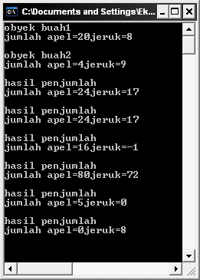
047. //overloading terhadap operator ++ dan --
#include<iostream.h>
#include<conio.h>
class Buah
{
private:
int apel;
int jeruk;
public:
Buah(int jum_apel=0, int jum_jeruk=0);
void info_buah();
void operator ++ ();
void operator -- ();

};
void main()
{
Buah paket(20,5);
cout<<"Mula- mula"<<endl;
paket.info_buah();

++paket;
++paket;

cout<<"setelah dinaikan 2x:"<<endl;
paket.info_buah();

--paket;

cout<<"setelah diturunkan 1x:"<<endl;
paket.info_buah();

getch();
}
Buah::Buah(int jum_apel, int jum_jeruk)
{
apel= jum_apel;
jeruk= jum_jeruk;
}
void Buah::info_buah()
{
cout<<"jumlah apel:"<<apel<<"jeruk:"<<jeruk<<'\n'<<endl;}
void Buah::operator ++()
{
++apel;
--jeruk;
}
void Buah::operator --()
{
--apel;
--jeruk;
}
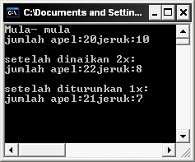
048. //overloading terhadap operator ++ versi 2
#include<iostream.h>
#include<conio.h>
class Buah
{
private:
int apel;
int jeruk;
public:
Buah(int jum_apel=0, int jum_jeruk=0);
void info_buah();
Buah operator ++ ();
};
void main()
{
Buah paket(20,8);
cout<<"obyek paket"<<endl;
paket.info_buah();

Buah buah = ++paket;

cout<<"setelah : Buah buah = ++paket\n"<<endl;

cout<<"obyek buah"<<endl;
buah.info_buah();

cout<<"obyek paket"<<endl;
paket.info_buah();
getch();
}
Buah::Buah(int jum_apel, int jum_jeruk)
{
apel= jum_apel;
jeruk= jum_jeruk;
}
void Buah::info_buah()
{
cout<<"Jumlah apel:"<<apel<<"jeruk:"<<jeruk<<'\n'<<endl;}
Buah Buah::operator ++()
{
Buah tmp;
tmp. apel = ++apel;
tmp. jeruk = ++jeruk;

}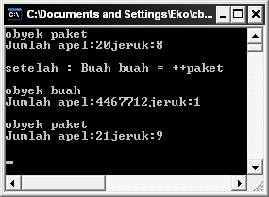
049. //untuk menggambarkan overloading terhadap operator>
#include<iostream.h>
#include<conio.h>
class Harga
{
private:
long harga_barang;
float persen_diskon;
public:
Harga(int=0,float=0.0);
void info_harga();
int operator<(Harga);
};
void main()
{
Harga barang1(10000,15.0);
Harga barang2(10000,10.0);
Harga barang3(10000,12.5);
if(barang1<barang2)
cout<<"barang1 lebih murah daripada barang2"<<endl;
else
cout<<"barang1 tidak lebih murah daripada barang2"<<endl;
if(barang2<barang3)
cout<<"barang2 lebih murah daripada barang3"<<endl;
else
cout<<"barang2 tidak lebih murah daripada barang3"<<endl;
getch();
}
Harga::Harga(int harga,float diskon)
{
harga_barang=harga;
persen_diskon=diskon;
}
void Harga::info_harga()
{
cout<<"Harga="<<harga_barang<<endl;
cout<<"Diskon="<<persen_diskon<<"%\n"<<endl;
}
int Harga::operator<(Harga x)
{
long harga=harga_barang-
persen_diskon/100*harga_barang;
long harga_x=x.harga_barang-
x.persen_diskon/100*x.harga_barang;
return((harga<harga_x)?1:0);

}
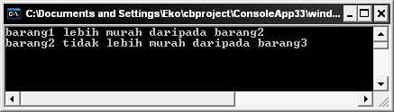
050. //penugasan dengan bentuk:
// obyek_dengan _tipe_data _dasar
#include<iostream.h>
#include<conio.h>
#include<string.h>
const int MAKS_KAR=80;
class String
{
private:
char st[ MAKS_KAR];
public:
String()
{
strcpy(st, "");
}
String(char *s)
{
strcpy(st, s);
}
void info_str()
{
cout<<"st="<<st<<endl;
}
};
void main()
{
String salam;
salam.info_str();
salam="Halo...???";
salam.info_str();
getch();
}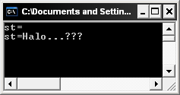
051. //contoh penugasan bentuk
//nilai_dengan_tipe_data_dasar=obyek
#include<iostream.h>
#include<conio.h>
class jarak
{
private:
int km;
int meter;

public:
jarak (int n_km, int n_meter);
operator double()
{
double mil=(1000 * double (km) +meter)/1600;
return (mil);
}
};
void main()
{
jarak x_y(115, 7);
double mil =x_y;
cout<<"jarak dalam satuan mil=" <<mil<<endl;
getch();
}
jarak::jarak(int n_km, int n_meter)
{
km= n_km;
if(n_meter>1000)
{
km= km + (n_meter /1000);
meter= (n_meter % 1000);
}
}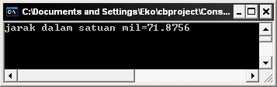
052. //contoh pewarisan kelas berdasarkan program
#include<iostream.h>
#include<conio.h>
#include<string.h>

class kendaraan
{
private:
char nama[15];
public:
kendaraan (char *nama_kendaraan ="XXX")
{
strcpy(nama, nama_kendaraan);
cout<<"hidupkan mesin kendaraan anda..."<<endl;
}
~kendaraan()
{
cout<<"matikan mesin kendaraan anda.."<<endl;
}
void info_kendaraan()
{
cout<<nama<<"sedang berjalan.."<<endl;
}
};
class truk : public kendaraan
{
public:
truk(char *nama_truk) :kendaraan (nama_truk)
{
cout<<"hidupkan mesin truk.."<<endl;
}
~truk()
{
cout<<"matikan mesin truk anda..."<<endl;
}
};
void main()
{
truk fuso ("TRUK FUSO");
fuso.info_kendaraan();
cout<<"akhir main()..."<<endl;
getch();
}
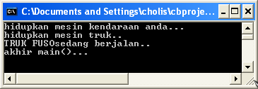
053. // contoh penggunaan protected
#include <iostream.h>
#include <conio.h>
class basis
{
protected:
int alpha;
int bravo;
public:
void info_basis()
{
cout<<"info_basis() dijalankan .. "<<endl;
}
};
class turunan : public basis
{
public:
void inisialisasi (int a, int b)
{alpha = a; bravo = b;}

void info_turunan()
{
cout<<"alpha="<<alpha<<"bravo="<<bravo<<endl;
}
};
void main()
{
turunan anak;
anak.inisialisasi(2,5);
anak.info_turunan();
getch();
}
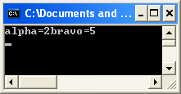
054. // contoh pewrisan kelas berganda
#include<iostream.h>
#include<conio.h>

class bapak
{
public:
bapak()
{
cout<<"konstruktor bapak dijalankan "<<endl;
}
~bapak()
{
cout<<"destruktor bapak dijalankan "<<endl;
}
};
class ibu
{
public:
ibu()
{
cout<<"konstruktor ibu dijalankan "<<endl;
}
~ibu()
{
cout<<"destruktor ibu dijalankan "<<endl;
}
};
class anak
{
public:
anak()
{
cout<<"konstruktor anak dijalankan "<<endl;
}
~anak()
{
cout<<"destruktor anak dijalankan "<<endl;
}
};
void main()
{
anak kandung;
cout<<"akhiri main()..."<<endl;
getch();
}
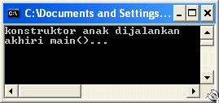
055. // pengaksesan fungsi anggota yang mengakibatkan keracunan
// pada pewarisan yang beraganda
#include<iostream.h>
#include<conio.h>
class kelasA
{
public:
void info()
{
cout<<"info dari kelas A "<<endl;
}
};
class kelasB
{
public:
void info()
{
cout<<"info dari kelas B" <<endl;
}
};
class kelasC
{
public:
void info()
{
cout<<"info dari kelas C "<<endl;
}
};
void main()
{
kelasC x;
cout<< "info dari kelas A"<<endl;
cout<< "info dari kelas B"<<endl;

getch();
}
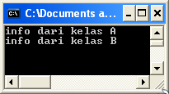
056. #include<iostream.h>
#include<conio.h>
// contoh menunjukan obyek lokal dan global
class ABC
{
private:
char nama[20];
public:
ABC(char *nama);
~ABC();
};
ABC x("x");
void main()
{
cout<<"awal fungsi main ()..."<<endl;
ABC y("y");
ABC z("z");
cout<<"akhir fungsi main ()..."<<endl;
};
ABC::ABC(char *nama)
{
strcpy(ABC::nama, nama);
cout<<"konstruktur obyek"<<ABC::nama<<"dijalankan..."<<endl;
}
ABC::~ABC()
{
cout<<"destruktor obyek "<<nama<<"dijalankan..."<<endl;
getch();
}
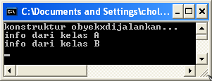
057. //pemakain fungsi yang sama pada kelas
#include<iostream.h>
#include<conio.h>
#include<string.h>
class Orang
{
private:
char nama[50];
int usia;
public:
Orang(char*nama,int usia);
void info_orang();
};
class Pegawai:public Orang
{
private:
char bagian[25];
int nomor_pegawai;
public:
Pegawai(char*nama,int usia,
char*bagian,int nomor_pegawai);
void info_orang();
};
class Manajer:public Pegawai
{
private:
char mobil[30];
int nomor_pegawai;
public:
Manajer(char*nama,int usia,
char*bagian,int nomor_pegawai,char*mobil);
void info_orang();
};
void main()
{
clrscr();
Manajer kabag_edp("udin",35,"EDP",11885,"sedan larantuka");
kabag_edp.info_orang();
Pegawai staff("siti rukmana",22,"EDP",12345);
staff.info_orang();
}
Orang::Orang(char*nama, int usia)
{
strcpy(Orang::nama,nama);
Orang::usia=usia;
}
void Orang::info_orang()
{
cout<<"Nama:"<<nama<<endl;
cout<<"Usia:"<<usia<<endl;
}
Pegawai::Pegawai(char*nama,int usia,
char*bagian,int nomor_pegawai):
Orang(nama,usia)
{
strcpy(Pegawai::bagian,bagian);
Pegawai::nomor_pegawai=nomor_pegawai;
}
void Pegawai::info_orang()
{
Orang::info_orang();
cout<<"Bagian:"<<bagian<<endl;
cout<<"Nomor peg.:"<<nomor_pegawai<<endl;
}
Manajer::Manajer(char*nama,int usia,
char*bagian,int nomor_pegawai,char*mobil):
Pegawai(nama,usia,bagian,nomor_pegawai)
{
strcpy(Manajer::mobil,mobil);
}
void Manajer::info_orang()
{
Pegawai::info_orang();
cout<<"Mobil:"<<mobil<<'\n'<<endl;
getch();
}
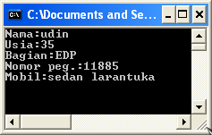
058. #include <iostream.h>
#define maks 5
class array1D{
friend ostream& operator<<(ostream&,const array1D&);
friend istream& operator>>(istream&,array1D&);
public:
array1D();
void cetak();
void geser_kiri();
void geser_kanan();
private:
char A[maks];
};
array1D::array1D(){
for(int i=0;i<maks;i++)
A[i]='0';
}
void array1D::cetak(){
for(int i=0;i<maks;i++)
cout<<A[i]<<" ";
}
ostream& operator<<(ostream& out,const array1D& x){
for(int i=0;i<maks;i++)
cout<<x.A[i]<<" ";
cout<<endl;
return out;
}
istream& operator>>(istream& in,array1D& x){
int posisi;
cout<<"mengisi array pada posisi ke : ";
in>>posisi;
if(posisi>0 && posisi <=maks){
cout<<"masukkan elemen array-nya: ";
in>>x.A[posisi-1];
}
else
cout<<"anda memasukan posisi diluar range...";
return in;
}
void array1D::geser_kanan(){
int n=maks;
int temp=A[n-1];
for(int i=n-1;i>=0;i--)
A[i+1]=A[i];
A[0]=temp;
}
void array1D::geser_kiri(){
int n=maks;
int temp=A[0];
for(int i=0;i<n;i++)
A[i]=A[i+1];
A[n-1]=temp;
}
main(){
array1D x;
cout<<"Array masih kosong : "<<x;
cin>>x;
cout<<"isi array saat ini : "<<x;
x.geser_kiri();
cout<<"Isi array setelah di geser kekiri : "<<x;
x.geser_kanan();
cout<<"isi array setelah digeser kanan : "<<x;
return 0;
}
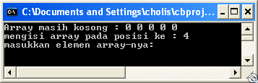
059. //Program menentukan zodiac
#include <iostream.h>
#include <conio.h>
class Zodiak{
friend istream& operator>>(istream&, Zodiak&);
friend ostream& operator<<(ostream&, Zodiak&);
public:
Zodiak(){};
int Bintang();
private:
int t;
int b;
};
int Zodiak::Bintang(){
if(b=3&&t>=21,t<=31)
cout<<"Aries";
else if(b=4&&t>=1,t<=19)
cout<<"Aries";
else if(b=4&&t>=20,t<=30)
cout<<"Taurus";
else if(b=5&&t>=1,t<=20)
cout<<"Taurus";
else if(b=5&&t>=21,t<=31)
cout<<"Gemini";
else if(b=6&&t>=1,t<=20)
cout<<"Gemini";
else if(b=6&&t>=21,t<=30)
cout<<"Cancer";
else if(b=7&&t>=1,t<=20)
cout<<"Cancer";
else if(b=7&&t>=23,t<=31)
cout<<"Leo";
else if(b=8&&t>=1,t<=22)
cout<<"Leo";
else if(b=8&&t>=23,t<=31)
cout<<"Virgo";
else if(b=9&&t>=1,t<=22)
cout<<"Virgo";
else if(b=9&&t>=23,t<=30)
cout<<"Libra";
else if(b=10&&t>=1,t<=22)
cout<<"Libra";
else if(b=10&&t>=23,t<=31)
cout<<"Scorpio";
else if(b=11&&t>=1,t<=21)
cout<<"Scorpio";
else if(b=11&&t>=22,t<=30)
cout<<"Sagitarius";
else if(b=12&&t>=1,t<=21)
cout<<"Sagitarius";
else if(b=12&&t>=22,t<=31)
cout<<"Capricorn";
else if(b=1&&t>=1,t<=19)
cout<<"Capricorn";
else if(b=1&&t>=20,t<=31)
cout<<"Aquarius";
else if(b=2&&t>=1,t<=18)
cout<<"Aquarius";
else if(b=2&&t>=19,t<=29)
cout<<"Sagitarius";
else if(b=3&&t>=1,t<=20);
cout<<"Sagitarius";
return 0;
}
istream& operator>>(istream& in,Zodiak& X){
cout<<"Masukkan Tanggal :";
in>>X.t;
cout<<"Masukkan Bulan :";
in>>X.b;
return in;
}
ostream& operator<<(ostream& out,Zodiak& X) {
cout<<"Zodiak anda adalah :";
out<<X.Bintang();
return out;
}
void main(){
Zodiak Bambang ;
cin>>Bambang;
cout<<Bambang;
}
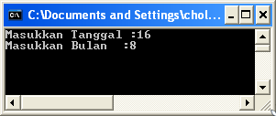
060. //. Program file
#include <iostream.h>
#include <conio.h>
#include <math.h>
class iteratif{
friend istream& operator>>(istream&, iteratif&);
friend ostream& operator<<(ostream&, iteratif&);
public :
iteratif() {};
int fb (int n);
private :
int n;
};
int iteratif::fb(int a){
while ((a==1)||(a==2)){
for (a=1;a<n;a++);
return 1;
}
return(fb(n-1)+fb(n-2));
}
istream& operator>>(istream& in, iteratif& x){
cout<<"Masukkan Nilai n :";
in>>x.n;
return in;
}
ostream& operator<<(ostream& out, iteratif& x){
out<<x.fb( x.n);
return out;
}
void main(){
iteratif amri;
cin>>amri;
cout<<amri;
}

061. //Program mencetak bilangan 1 sampai dengan 8
#include <iostream.h>
#include <conio.h>
class Cetak{
friend istream& operator<<(istream&,Cetak&);
friend ostream& operator>>(ostream&,Cetak&);
public :
Cetak(){}
int Bilangan();
private :
int bil;
};
int Cetak::Bilangan(){
for(bil=8;bil>=1; bil--)
cout<<bil<<endl;
return 0;
}
istream& operator>>(istream& mlebu,Cetak& M){
cout<<"PROGRAM MENCETAK BILANGAN 1 SAMPAI DENGAN 8"<<endl;
return mlebu;
}
ostream& operator<<(ostream& metu,Cetak& M){
metu<<M.Bilangan();
return metu;
}
void main(){
Cetak amri;
cin>>amri;
cout<<amri;
getch();
}
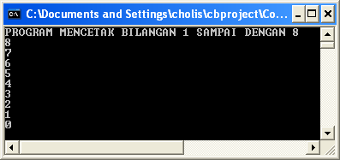
062. //Program volume bangun ruang
#include <iostream.h>
#include <conio.h>
class volume{
friend istream& operator>>(istream&, volume&);
friend ostream& operator<<(ostream&, volume&);
public:
volume(){};
float Kubus ();
float Balok();
float Bola();
private:
int r;
int s;
int p,l,t;
int hasil1;
int hasil2;
float hasil3;
char pil;
};
float volume::Kubus(){
hasil1=s*s*s;
cout<<"Masukkan sisi kubus :";cin>>s;
cout<<hasil1;
return hasil1;
}
float volume::Balok(){
hasil2=p*l*t;
cout<<"Masukkan panjang :";cin>>p;
cout<<"Masukkan Lebar :";cin>>l;
cout<<"Masukkan tinggi :";cin>>t;
cout<<hasil2;
return hasil2;
}
float volume::Bola(){
hasil3=(4/3.0)*3.14*r*r;
cout<<"Masukkan jari-jari :";cin>>r;
cout<<hasil3;
return hasil3;
}
istream& operator>>(istream& in,volume& x){
cout<<"Program menghitung Volume"<<endl;
cout<<"Masukkan pilihan :";
in>>x.pil;
return in;
}
ostream& operator<<(ostream& out,volume& x){
switch(x.pil){
case'1':x.Kubus();
break;
case'2':x.Balok();
break;
case'3':x.Bola();
}
return out;
}
void main(){
volume hadi;
cin>>hadi;
cout<<hadi;
getch();
}
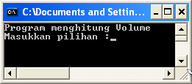
063. // program menentukan tinggi badab, berat dan umur
// dengan cara menginputkan nya
#include<iostream.h>
#include<conio.h>
void main()
{ int tinggi,umur,berat;
cout<<"Berapakah tinggi badan Anda?";
cin>>tinggi;
cout<<"Tinggi badan Anda adalah"<<tinggi<<".\n";
cout<<"Berapakah umur dan berat badan Anda?";
cin>>umur>>berat;
cout<<"Umur Anda adalah"<<umur<<"dan berat Anda"<<berat<<endl;
getche();
}
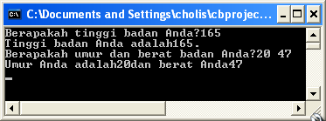
064. //Program rekursif
#include <iostream.h>
#include <conio.h>
#include <math.h>
class rekursif{
friend ostream& operator<<(ostream&,rekursif&);
friend istream& operator>>(istream&,rekursif&);
public:
rekursif(){};
int fb (int n);
private:
int n;
int x;
};
int rekursif::fb(int n){
if((n==1)||(n==2)) return 1 ;
else return (fb(n-1)+ fb(n-2));
}
istream& operator>>(istream& masuk, rekursif& x){
cout<<"Masukkan Nilai n :";
masuk>>x.n;
return masuk;
}
ostream& operator<<(ostream& keluar, rekursif& x){
cout<<"Hasilnya Adalah :";
keluar<<x.fb(x.n );
return keluar;
}
void main(){
rekursif abs;
cin>>abs;
cout<<abs;
getch();
}
065. //pemakain fungsi yang sama pada kelas
#include<iostream.h>
#include<conio.h>
#include<string.h>
class Orang
{
private:
char nama[50];
int usia;
public:
Orang(char*nama,int usia);
void info_orang();
};
class Pegawai:public Orang
{
private:
char bagian[25];
int nomor_pegawai;
public:
Pegawai(char*nama,int usia,
char*bagian,int nomor_pegawai);
void info_orang();
};
class Manajer:public Pegawai
{
private:
char mobil[30];
int nomor_pegawai;
public:
Manajer(char*nama,int usia,
char*bagian,int nomor_pegawai,char*mobil);
void info_orang();
};
void main()
{
clrscr();
Manajer kabag_edp("amri",20,"EDP",11885,"suzuki panther");
kabag_edp.info_orang();
Pegawai staff("siti rukmana",22,"EDP",12345);
staff.info_orang();
}
Orang::Orang(char*nama, int usia)
{
strcpy(Orang::nama,nama);
Orang::usia=usia;
}
void Orang::info_orang()
{
cout<<"Nama:"<<nama<<endl;
cout<<"Usia:"<<usia<<endl;
}
Pegawai::Pegawai(char*nama,int usia,
char*bagian,int nomor_pegawai):
Orang(nama,usia)
{
strcpy(Pegawai::bagian,bagian);
Pegawai::nomor_pegawai=nomor_pegawai;
}
void Pegawai::info_orang()
{
Orang::info_orang();
cout<<"Bagian:"<<bagian<<endl;
cout<<"Nomor peg.:"<<nomor_pegawai<<endl;
}
Manajer::Manajer(char*nama,int usia,
char*bagian,int nomor_pegawai,char*mobil):
Pegawai(nama,usia,bagian,nomor_pegawai)
{
strcpy(Manajer::mobil,mobil);
}
void Manajer::info_orang()
{
Pegawai::info_orang();
cout<<"Mobil:"<<mobil<<'\n'<<endl;
getch();
}
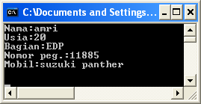
066. //program menghitung volume bola
#include <iostream.h>
#define phi 3.14
class Bal{
friend istream& operator>>(istream&, Bal&);
friend ostream& operator<<(ostream&, Bal&);
public:
Bal(){};
float Volum();
private:
float r;
float V;
};
float Bal :: Volum(){
V=4/3.0*phi*r*r;
return V;
}
istream& operator>>(istream& Cah, Bal& W){
cout<<"PROGRAM MENGHITUNG VOLUME BOLA "<<endl;
cout<<"Masukkan jari-jari Bola : ";
Cah>>W.r;
return Cah;
}
ostream& operator<<(ostream& Solo, Bal& W){
Solo<<"Volume bola tersebut adalah : "<<W.Volum();
return Solo ;
}
void main(){
Bal amri;
cin>>amri;
cout<<amri;
}
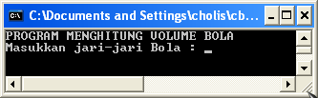
067. //. Program coba nilai
#include <iostream.h>
#include <conio.h>
class Nilai{
friend istream& operator>>(istream&, Nilai&);
friend ostream& operator<<(ostream&, Nilai&);
public:
Nilai(){};
int point();
private:
int N;
char*Huruf;
};
int Nilai::point(){
if(N<=100 && N>=0){
switch(N/10){
case 10:cout<<"A";break;
case 9:cout<<"A";break;
case 8:cout<<"A";break;
case 7:cout<<"B";break;
case 6:cout<<"C";break;
case 5:cout<<"C";break;
case 4:cout<<"D";break;
case 3:cout<<"D";break;
case 2:cout<<"D";break;
default:cout<<"E";break;
}
}
else
cout<<"Nilai ERROR";
return 0;
}
istream& operator>>(istream& mlebu, Nilai& M){
cout<<"PROGRAM MENGKONVERSI NILAI"<<endl;
cout<<"Masukkan nilai : ";
mlebu>>M.N;
return mlebu;
}
ostream& operator<<(ostream& metu, Nilai& M){
cout<<"Nilai angka yang anda masukkan: ";
metu<<M.N;
cout<<"\nDengan nilai huruf :";
metu<<M.point();
return metu;
}
void main(){
Nilai abs;
cin>>abs;
cout<<abs;
getch();
}
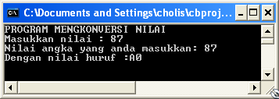
068. //* melihat pengaruh operator >>
#include<iostream.h>
#include<conio.h>
void main()
{
unsigned int x=87;
cout<<"nilai x semula="<<x<<endl;
x=x >> 1;
cout<<"nilai x kini="<<x<<endl;
getch();
}
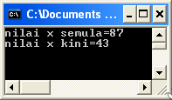
069. //* melihat pengaruh operator komplement
#include<iostream.h>
#include<conio.h>
void main()
{
unsigned int nilai=81;
unsigned int a;
a=~nilai;
cout<<"a="<<a<<endl;
getch();
}
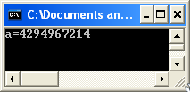
070. //* program mengubah bit 7
//* dari data bertipe interger agar bernila 1
#include<iostream.h>
#include<conio.h>
void main()
{
unsigned int nilai=87;
cout<<"nilai semula="<<nilai<<endl;
nilai= nilai| 128;
cout<<"nilai kini="<<nilai<<endl;
getch();
}
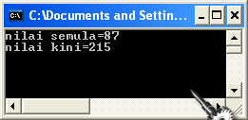
071. //* operasi dengan operator majemuk
#include<iostream.h>
#include<conio.h>
void main()
{
int x=4;
cout<<"x="<<x<<endl;
x+=7;
cout<<"setelah x+7="<<x<<endl;
x*=4;
cout<<"setelah x*4="<<x<<endl;
getch();
}
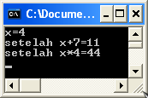
072. //* menampilkan kode ASCII dari suatu karakter
//* melalui konversi tipe
# include<iostream.h>
# include<conio.h>
void main()
{
char kar ='A';
cout<<"nilai ASCII dari"<<kar<<"yaitu"<<int(kar)<<endl;
getch();
}
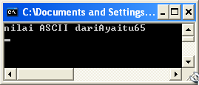
073. //*penggunaan puataka fungsi sqrt()
#include<iostream.h>
#include<conio.h>
#include<math.h>
void main()
{
cout<<"akar dari 6="<<sqrt(6)<<endl;
getch();
}
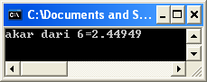
074. //* mengatur lebar tampilan untuk suatu nilai
#include<iostream.h>
#include<iomanip.h>
#include<conio.h>
void main()
{
int bil= 567;
cout<<setw(0)<<bil<<endl;
cout<<setw(1)<<bil<<endl;
cout<<setw(2)<<bil<<endl;
cout<<setw(3)<<bil<<endl;
cout<<setw(4)<<bil<<endl;
cout<<setw(5)<<bil<<endl;
cout<<setw(6)<<bil<<endl;
getch();
}
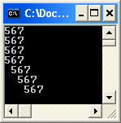
075. //Program menampilkan jumlah hari
#include <iostream.h>
#include <conio.h>
class HARI{
friend istream& operator>>(istream&, HARI&);
friend ostream& operator<<(ostream&, HARI&);
public :
HARI(){};
int bulan();
int hari ();
private :
int B;
int T;
};
int HARI ::bulan(){
if (B==1)
cout<<"januari";
else if (B==2)
cout<<"Februari";
else if (B==3)
cout<<"Maret";
else if (B==4)
cout<<"April";
else if (B==5)
cout<<"Mei";
else if (B==6)
cout<<"Juni";
else if (B==7)
cout<<"Juli";
else if (B==8)
cout<<"Agustus";
else if (B==9)
cout<<"September";
else if (B==10)
cout<<"Oktober";
else if (B==11)
cout<<"November";
else if (B==12)
cout<<"Desember";
else
cout<<"Bulan yang anda masukkan salah ";
return 0;
}
int HARI::hari(){
if (B==8)
cout<<"31 Hari";
else if(B==10)
cout<<"31 Hari";
else if(B==12)
cout<<"31 Hari";
else if(B==2){
if (T%4==0 )
cout<<"29 Hari";
else
cout<<"28 Hari";
}
else if(B%2==0)
cout<<"30 Hari";
else
cout<<"31 Hari";
return 0;
}
istream& operator>>(istream&in, HARI&X){
cout<<"PROGRAM MENAMPILKAN JUMLAH HARI DALAM SUATU BULAN DAN TAHUN"<<endl;
cout<<"Masukkan Bulan :";
in>>X.B;
cout<<"Masukkan Tahun :";
in>>X.T;
return in;
}
ostream& operator <<(ostream& out, HARI&X){
cout<<"Yang anda masukkan adalah :"<<endl;
cout<<"Bulan :";
out<<X.bulan()<<endl;
cout<<"Jumlah hari :";
out<<X.hari()<<endl;
return out;
}
void main(){
HARI abs;
cin>>abs;
cout<<abs;
getch();
}
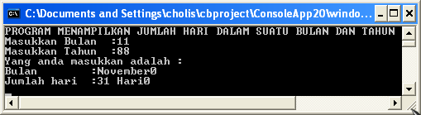
076. //Program konversi suhu
#include <iostream.h>
#include<conio.h>
class suhu{
friend istream& operator>>(istream&,suhu&);
friend ostream& operator<<(ostream&, suhu&);
public:
suhu(){};
float R();
float F();
float K();
private:
int C;
float hasil1;
float hasil2;
float hasil3;
};
float suhu::R(){
hasil1=0.8*C;
return hasil1;
}
float suhu::F(){
hasil2=1.8*C+32;
return hasil2;
}
float suhu::K(){
hasil3=C+273;
return hasil3;
}
istream& operator>>(istream& in,suhu& x){
cout<<"Program konversi suhu"<<endl;
cout<<"Masukkan suhu derajat celcius : ";
in>>x.C;
return in;
}
ostream& operator<<(ostream& out, suhu& x){
cout<<"suhu dalam Reamur : ";
out<<x.R()<<endl;
cout<<"suhu dalam Fahrenheit : ";
out<<x.F()<<endl;
cout<<"suhu dalam Kelvin : ";
out<<x.K();
return out;
}
void main(){
suhu abs;
cin>>abs;
cout<<abs;
getch();
}
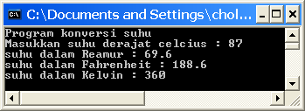
077. //Program penghitungan aljabar
#include <iostream.h>
#include <conio.h>
class aljabar{
friend istream& operator>>(istream&,aljabar&);
friend ostream& operator<<(ostream&,aljabar&);
public:
aljabar(){};
float Q();
float R();
private:
int m,n;
float hasil1;
float hasil2;
};
float aljabar::Q(){
hasil1=m/n;
return hasil1;
}
float aljabar::R(){
hasil2=m%n;
return hasil2;
}
istream& operator>>(istream& in,aljabar& x){
cout<<"Program aljabar"<<endl;
cout<<"Masukkan m dan n : "<<endl;
in>>x.m>>x.n;
return in;
}
ostream& operator<<(ostream& out,aljabar& x){
cout<<"nilai q :";
out<<x.Q()<<endl;
cout<<"nilai r :";
out<<x.R();
return out;
}
void main(){

aljabar b;
cin>>b;
cout<<b;
getch();
}
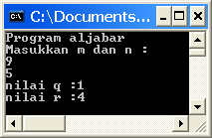
078. //Program menghitung luas segitiga
#include <iostream.h>
#include<conio.h>
class segitiga{
friend istream& operator>>(istream&,segitiga&);
friend ostream& operator<<(ostream&,segitiga&);
public:
segitiga(){};
luas();
private:
int a, t;
int hasil;
};
int segitiga::luas(){
hasil=a*t/2;
return hasil;
}
istream& operator>>(istream& in,segitiga& x){
cout<<"Program menghitung luas segitiga"<<endl;
cout<<"Masukkan alas dan tinggi : "<<endl;
cout<<"alas : ";
in>>x.a;
cout<<"tinggi :";
in>>x.t;
return in;
}
ostream& operator<<(ostream& out,segitiga& x){
cout<<"luas segitiga tersebut adalah : ";
out<<x.luas();
return out;
}
void main(){
segitiga B;
cin>>B;
cout<<B;
getch();
}
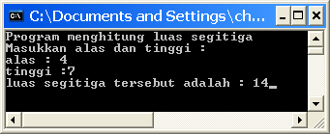
079. //Program menghitung hipotenusa segitiga siku-siku
#include <iostream.h>
#include <math.h>
#include<conio.h>
class Hipotenusa {
friend istream& operator>>(istream&, Hipotenusa&);
friend ostream& operator<<(ostream&, Hipotenusa&);
public:
Hipotenusa(){};
float Sisi();
private:
float a, b, c;
};
float Hipotenusa :: Sisi(){
c=sqrt((a*a)+(b*b));
return c;
}
istream& operator>>(istream& mlebu, Hipotenusa& M){
cout<<"PROGRAM MENGHITUNG HIPOTENUSA SEGITIGA SIKU-SIKU"<<endl;
cout<<"Masukkan sisi a : ";
mlebu>>M.a;
cout<<"Masukkan sisi b : ";
mlebu>>M.b;
return mlebu;
}
ostream& operator<<(ostream& metu, Hipotenusa& M){
metu<<"Hipotenusanya adalah : "<<M.Sisi();
return metu;
}
void main(){
Hipotenusa b;
cin>>b;
cout<<b;
getch();
}
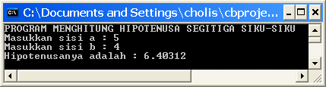
080. // contoh efec manipulaor setprecesion
#include<iostream.h>
#include<iomanip.h>
#include<conio.h>
void main()
{
float nilai=567.89;
clrscr();
cout<<setiosflags(ios::fixed);
cout<<setprecision(0)<<nilai<<endl;
cout<<setprecision(1)<<nilai<<endl;
cout<<setprecision(2)<<nilai<<endl;
cout<<setprecision(3)<<nilai<<endl;
cout<<setprecision(4)<<nilai<<endl;
cout<<setprecision(5)<<nilai<<endl;
cout<<setprecision(6)<<nilai<<endl;
cout<<setprecision(7)<<nilai<<endl;
getch();
}
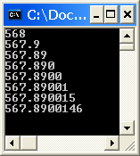
081. //Program mencari nilai maksimum
#include <iostream.h>
#include <conio.h>
class Nilai{
friend istream& operator>>(istream&,Nilai&);
friend ostream& operator<<(ostream&,Nilai&);
public:
Nilai(){};
int maksimum();
private:
int x, y, z;
int hasil;
};
int Nilai::maksimum(){
if(x>y && x>z)
hasil = x;
else if(y>x && y>z)
hasil=y;
else
hasil=z;
return hasil;
}
istream& operator>>(istream& in,Nilai& M){
cout<<"PROGRAM MENENTUKAN NILAI MAKSIMUM "<<endl;
cout<<"Masukkan 3 bilangan bulat (X , Y, Z) : "<<endl;
cout<<"X =";
in>>M.x;
cout<<"Y =";
in>>M.y;
cout<<"Z =";
in>>M.z;
return in;
}
ostream& operator<<(ostream& out,Nilai& M){
cout<<"Nilai maksimum dari ketiga bilangan tersebut adalah : ";
out<<M.maksimum();
return out;
}
void main(){
Nilai a;
cin>>a;
cout<<a;
getch();
}
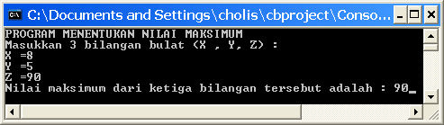
082. // program untuk mengkonverensi
// derajat farenheit ke celcius
// derajat farenhait dimasukan dari keyboard
#include<iostream.h>
#include<conio.h>
void main()
{
int farent, celcius;
cout<<"nilai derajat farentheit: "<<endl;
cin>>farent;
celcius=(farent-32)*5/9;
cout<<"identik dengan"<<celcius<<"derajat celcius"<<endl;
getch();
}
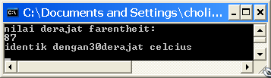
083. //Program selisih waktu
#include <iostream.h>
#include <conio.h>
class Time{
friend istream& operator>>(istream&, Time&);
friend ostream& operator<<(ostream&, Time&);
public:
Time(){};
int waktu1();
int waktu2();
int waktu3();
private:
int j1, j2;
int m1, m2;
int dt1,dt2;
int sel_detik;
int sel_menit;
int sel_jam;
};
int Time :: waktu1(){
if (dt1<dt2)
sel_detik=dt2-dt1;
else
sel_detik=(dt2+60)-dt1;
m2=m2-1;
return sel_detik;
}
int Time :: waktu2(){
if (m2>m1)
sel_menit=m2-m1;
else
sel_menit=(m2+60)-m1;
j2=j2-1;
return sel_menit;
}
int Time :: waktu3(){
if (j2>j1)
sel_jam=j2-j1;
else
sel_jam=(j2+24)-j1;
return sel_jam ;
}
istream& operator>>(istream& mlebu, Time& M){
cout<<"PROGRAM MENGHITUNG SELISIH WAKTU"<<endl;
cout<<"Masukkan waktu awal : "; mlebu>>M.j1>>M.m1>>M.dt1;
cout<<"Masukkan waktu kedua : "; mlebu>>M.j2>>M.m2>>M.dt2;
return mlebu;
}
ostream& operator<<(ostream& metu, Time& M){
cout<<"Selisih waktunya adalah: ";
metu<<M.waktu3()<<"Jam :"<<M.waktu2()<<"Menit :"<<M.waktu1()<<"Detik";
return metu;
}
void main(){
Time a;
cin>>a;
cout<<a;
getch();
}
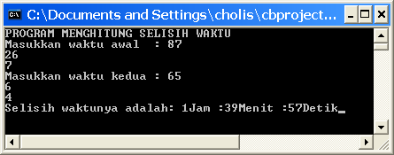
084. //Program masukan nilai karakter
#include <iostream.h>
#include<conio.h>
class Karakter{
friend istream& operator>>(istream&, Karakter&);
friend ostream& operator<<(ostream&, Karakter&);
public:
Karakter (){};
char huruf();
private:
char H;
};
char Karakter::huruf(){
if(H<='\x5A' && H>='\x41')
cout<<"karakter huruf besar";
else if(H<='\x7A' && H>='\61')
cout<<"karakter huruf kecil";
else if(H<='\x39' && H>='\x30')
cout<<"karakter bilangan";
else
cout<<"Salah Input";
return 0;
}
istream& operator>>(istream& mlebu, Karakter& X){
cout<<"Masukkan karakter : ";
mlebu>>X.H;
return mlebu;
}
ostream& operator<<(ostream& metu, Karakter& X){
metu<<X.huruf();
return metu;
}
void main (){
Karakter Amri;
cin>>Amri;
cout<<Amri;
getch();
}
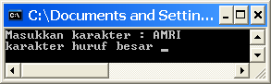
085. //Program konversi detik
#include <iostream.h>
#include<conio.h>
class Konversi{
friend istream& operator>>(istream&, Konversi&);
friend ostream& operator<<(ostream&, Konversi&);
public:
Konversi(){};
int j();
int m();
int d();
private:
int jam;
int menit;
int detik;
int dt;
};
int Konversi :: j(){
jam=dt/3600;
return jam;
}
int Konversi :: m(){
menit=(dt-(3600*(dt/3600)))/60;
return menit;
}
int Konversi :: d(){
detik=((dt-(3600*(dt/3600)))-(((dt-(3600*(dt/3600)))/60)*(60)));
return detik;
}
istream& operator>>(istream& aku,Konversi& Z){
cout <<"PROGRAM KONVERSI detik MENJADI FORMAT jam:menit:detik"<<endl;
cout<<"masukkan waktu dalam detik: ";
aku>>Z.dt;
return aku;
}
ostream& operator<<(ostream& kamu,Konversi&Z){
kamu<<Z.j()<<"jam : ";
kamu<<Z.m()<<"menit : ";
kamu<<Z.d()<<"detik";
return kamu;
}
void main(){
Konversi Amri ;
cin>>Amri;
cout<<Amri;
getch();
}
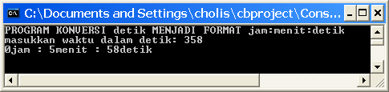
086. //menentukan bil genap dan ganji dengan pernyataan if
# include<iostream.h>
#include<conio.h>
void main()
{
int bilangan;
cout<<"masukan bilangan bulat"<<endl;
cin>>bilangan;
if(bilangan%2)
{
cout<<"bilangan:"<<bilangan<<"tidak habis dibagi 2"<<endl;
cout<<"jadi termasuk bilangan ganjil"<<endl;
}
else
{
cout<<"bilangan:"<<bilangan<<" habis dibagi 2"<<endl;
cout<<"jadi termasuk bilangan genap"<<endl;
}
getch();
}
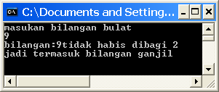
087. //*kode hari.cpp
//*Contoh pemakaian if untuk menentukan nama hari

#include<iostream.h>
#include<conio.h>

void main()
{
int kode_hari;
clrscr();
cout<<"Menentukan hari"<<endl;
cout<<"1=SENIN 3=RABU 5=JUM'AT 7=MINGGU"<<endl;
cout<<"2=SELASA 4=KAMIS 6=SABTU"<<endl;
cout<<"kode hari...(1-7):";
cin>>kode_hari;

if(kode_hari==1)
cout<<"senin"<<endl;
else if(kode_hari==2)
cout<<"selasa"<<endl;
else if(kode_hari==3)
cout<<"rabu"<<endl;
else if(kode_hari==4)
cout<<"kamis"<<endl;
else if(kode_hari==5)
cout<<"jum'at"<<endl;
else if(kode_hari==6)
cout<<"sabtu"<<endl;
else if(kode_hari==7)
cout<<"minggu"<<endl;
else
cout<<"kode hari salah"<<endl;
getch();
}
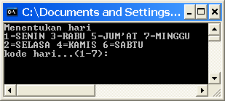
088. # include <iostream.h>
#include <conio.h>
#include <iomanip.h>
void garis();
void main()
{
clrscr();
garis();
cout<<setiosflags(ios::left);
cout<<setw(26)<<"judul buku"<<"pengarang"<<endl;
garis();
cout<<setw(26)<<"borland c++"<<"abdul kadir"<<endl;
garis();
}
void garis()
{
int x;
for(x=0;x<4;x++)
cout<<'-';
cout<<endl;
getch();
}
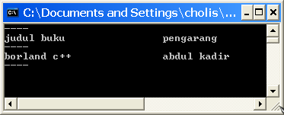
089. #include <iostream.h>
#include <conio.h>
void main()
{
int a=1,b=2,c=3;
cout<<"isi variabel:";
cout<<"a="<<a;
cout<<"b="<<b;
cout<<"c="<<c;

cout<<"\n\nalamat variabel=";
cout<<"a="<<&a;
cout<<"b="<<&b;
cout<<"c="<<&c;
getch();
}
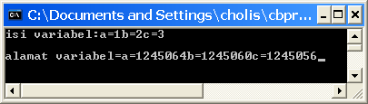
090. // Program mencari titik tengah
#include <iostream.h>
#include<conio.h>
class Titik{
friend istream& operator>>(istream& ,Titik&);
friend ostream& operator<<(ostream& ,Titik&);
public:
Titik(){};
float titik1();
float titik2();
private:
float x1, x2;
float y1, y2;
float TitikTengahx;
float TitikTengahy;
};
float Titik :: titik1(){
TitikTengahx=(x1+x2)/2;
return TitikTengahx;
}
float Titik :: titik2(){
TitikTengahy=(y1+y2)/2;
return TitikTengahy;
}
istream& operator>>(istream& mlebu, Titik& M){
cout<<"PROGRAM MENGHITUNG TITIK TENGAH"<<endl;
cout<<"masukkan nilai x1 dan x2 : ";
mlebu>>M.x1>>M.x2;
cout<<"masukkan nilai y1 dan y2 : ";
mlebu>>M.y1>>M.y2;
return mlebu;
}
ostream& operator<<(ostream& metu, Titik& M){
metu<<"titik tengahnya adalah :("<<M.titik1()<<" , "<<M.titik2()<<")";
return metu;
}
void main(){
Titik Amri;
cin>>Amri;
cout<<Amri;
getch();
}
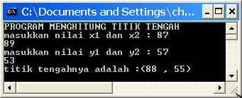
091. include <iostream.h>
#include <conio.h>
#include <math.h>
//void main()
//{
// for(int i=1;i<=6;i++)
//cout<<i<<"\t"<<i*i<<endl;
// getch();
//}

void main()
{for(float x=0; x<2;x+=0.2)
cout<<x<<"\t\t"<<sin(2*x)<<"\t"<<2*sin(x)*cos(x)<<endl;
getch();
}
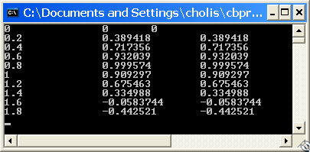
092. //Program menghitung deret
#include <iostream.h>
#include <conio.h>
class jumlah{
friend istream& operator>>(istream&, jumlah&);
friend ostream& operator<<(ostream&, jumlah&);
public:
jumlah(){};
float deret();
private:
float jml;
int i, n;
};
float jumlah::deret(){
for(i=1; i<=n; i++){
jml==1;
if(i%2==0)
jml=jml-(1/i);
else
jml=jml+(1/i);
}
cout<<jml;
return jml;
}
istream& operator>>(istream& mlebu, jumlah& M){
cout<<"Program menghitung jumlah deret"<<endl;
cout<<"Masukkan nilai n : ";
mlebu>>M.n;
return mlebu;
}
ostream& operator<<(ostream& metu, jumlah& M){
cout<<"\nJumlah deret adalah ";
metu<<M.deret();
return metu;
}
void main(){
jumlah wahyu;
cin>>wahyu;
cout<<wahyu;
getch();
}
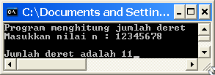
093. #include <iostream.h>
#include <conio.h>
class sigit{
friend ostream& operator<<(ostream&,sigit&);
friend istream& operator>>(istream&,sigit&);
public:
sigit(){};
int fbc (int n);
private:
int n;
int s;
};
int sigit::fbc(int n){
if((n==1)||(n==2)) return 1 ;
else return (fbc(n-1)+ fbc(n-2));
}
istream& operator>>(istream& in, sigit& s){
cout<<"masukkan n =";
in>>s.n;
return in;
}
ostream& operator<<(ostream& out, sigit& s){
cout<<"Hasilnya Adalah :";
out<<s.fbc(s.n );
return out;
}
void main(){
sigit Bambang;
cin>>Bambang;
cout<<Bambang;
}
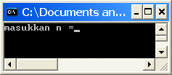
094. //contoh anggota yang bersifat statis
#include<iostream.h>
#include<conio.h>

class KelasStatis
{
public:
static int x;
KelasStatis()
{
x++;
}
void info()
{
cout<<"x="<<x<<endl;
}
};
int KelasStatis::x=0;
void main()
{
clrscr();
KelasStatis x,y,z;
x.info();
y.info();
z.info();
KelasStatis w;
w.info();
cout<<"Jumlah obyek berkelas KelasStatis\n"
<<"yang telah diciptakan="<<KelasStatis::x
<<"buah"<<endl;
getch();
}
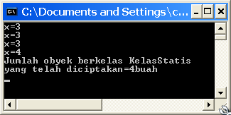
095. #include<iostream.h>
#include<conio.h>
void baca(int a[][5]);
void tulis(const int a[][5]);
int main()
{
int a[3][5];
baca(a);
tulis(a);
return 0;
}
void baca(int a[][5]){
cout<<"masukan 15 angka, 5 bilangan per baris:\n\n";
for(int i=0;i<3;i++){
cout<<"baris"<<i<<":";
for(int j=0;j<5;j++)
cin>>a[i][j];
}
}

void tulis(const int a[][5]){
for(int i=0;i<3;i++){
for(int j=0;j<5;j++)
cout<<"|"<<a[i][j];
cout<<endl;
}
getch();
}
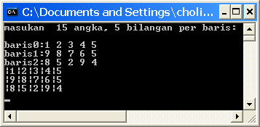
096. //overloading terhadap operator ++ versi 2
#include<iostream.h>
#include<conio.h>
class Buah
{
private:
int apel;
int jeruk;
public:
Buah(int jum_apel=0, int jum_jeruk=0);
void info_buah();
Buah operator ++ ();
};
void main()
{
Buah paket(20,5);
cout<<"obyek paket"<<endl;
paket.info_buah();

Buah buah = ++paket;

cout<<"setelah : Buah buah = ++paket\n"<<endl;

cout<<"obyek buah"<<endl;
buah.info_buah();

cout<<"obyek paket"<<endl;
paket.info_buah();
getch();
}
Buah::Buah(int jum_apel, int jum_jeruk)
{
apel= jum_apel;
jeruk= jum_jeruk;
}
void Buah::info_buah()
{
cout<<"Jumlah apel:"<<apel<<"jeruk:"<<jeruk<<'\n'<<endl;}
Buah Buah::operator ++()
{
Buah tmp;
tmp. apel = ++apel;
tmp. jeruk = ++jeruk;

}
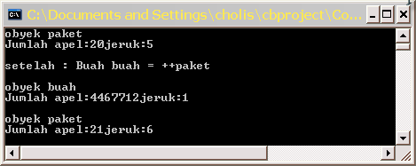

097. //contoh pointer yang menunjuk ke fungsi anngota
#include<iostream.h>
#include<conio.h>

class KelasX
{
public:
void fung_1()
{
cout << "fung_1() dijalankan..."<<endl;
}
void fung_2()
{
cout << "fung_2() dijalankan..."<<endl;
}
int fung_3(int a,int b)
{
return(a+b);
}
};
void main()
{
clrscr();

void(KelasX::*ptr_fungsi) (void);

KelasX x;

cout<<"Via fungsi anggota"<<endl;
x.fung_1();
x.fung_2();
cout<<"5+8="<<x.fung_3(5,8)<<endl;

cout<<"\nVia pointer ke fungsi anggota"<<endl;
ptr_fungsi=&KelasX::fung_1;
(x.*ptr_fungsi)();

ptr_fungsi=&KelasX::fung_2;
(x.*ptr_fungsi)();

int(KelasX::*ptr_fungsi2)(int,int);// Ptr ke fungsi
ptr_fungsi2=&KelasX::fung_3;
cout<<"5+8="<<(x.*ptr_fungsi2)(5,8)<<endl;
getch();
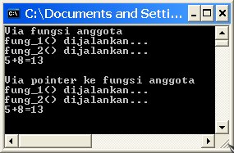
098. //contoh pengonversian dari obyek berkelas
//kartesian ke polar
#include<iostream.h>
#include<conio.h>
#include<math.h>

class Kartesian
{
private:
double x;
double y;

public:
Kartesian(double x=0,double y=0);
void info_koordinat();
double info_x();
double info_y();
};
class Polar
{
private:
double panjang;
double sudut;

public:
Polar(double panjang=0,double sudut=0);
Polar(Kartesian k);
void info_koordinat();
};
void main()
{
clrscr();

Kartesian posisi1(4,3);
posisi1.info_koordinat();

Polar posisi2=posisi1;

posisi2.info_koordinat();
}
Kartesian::Kartesian(double x,double y)
{
Kartesian::x=x;
Kartesian::y=y;
}
void Kartesian::info_koordinat()
{
cout<<"Koordinat kartesian:"<<endl;
cout<<"x="<<x<<endl;
cout<<"x="<<x<<'\n'<<endl;
}
double Kartesian::info_x()
{
return(x);
}
double Kartesian::info_y()
{
return(y);
}
Polar::Polar(double panjang,double sudut)
{
Polar::panjang=panjang;
Polar::sudut=sudut;
}
Polar::Polar(Kartesian k)
{
double x=k.info_x();
double y=k.info_y();

panjang=sqrt(x*x+y*y);
sudut=atan(y/x);
}
void Polar::info_koordinat()
{
cout<<"Koordinat polar:"<<endl;
cout<<"panjang="<<panjang<<endl;
cout<<"sudut="<<sudut
<<"radian \n"<<endl;
getch();
}

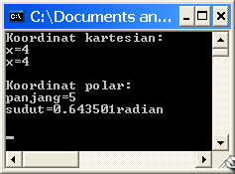
099. //contoh mengimplementasikan ratio class
#include<iostream.h>
#include<conio.h>
class Pecahan
{
public:
void Isikan(int,int);
double Nilai();
void SeperX();
void Cetak();

private:
int lang,but;
};

int main(){
Pecahan x;
x.Isikan(22,7);
cout<<"x=";
x.Cetak();
cout<<"="<<x.Nilai()<<endl;
x.SeperX();
cout<<"1/x=";x.Cetak();
cout<<endl;
return 0;
}
void Pecahan::Isikan(int pembilang,int penyebut)
{
lang=pembilang;
but=penyebut;
}
double Pecahan::Nilai(){
return double(lang)/but;
}
void Pecahan::SeperX(){
int temp=lang;
lang=but;
but=temp;
}
void Pecahan::Cetak(){
cout<<lang<<"/"<<but;
getch();
}
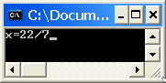
100.//overloading terhadap operator + ,-,*,/ dan %
#include<iostream.h>
#include<conio.h>
class Buah
{
private:
int apel;
int jeruk;
public:
Buah(int jum_apel=0, int jum_jeruk=0);
void info_buah();
Buah operator + (Buah b2);
Buah operator - (Buah b2);
Buah operator * (Buah b2);
Buah operator / (Buah b2);
Buah operator % (Buah b2);
};
void main()
{
Buah buah1(20,5);
Buah buah2 (3,2);
Buah buah3;

cout<<"obyek buah1"<<endl;
buah1.info_buah();

cout<<"obyek buah2"<<endl;
buah2.info_buah();

buah3=buah1+buah2;
cout<<"hasil penjumlah"<<endl;
buah3.info_buah();

buah3=buah1+buah2;
cout<<"hasil penjumlah"<<endl;
buah3.info_buah();

buah3=buah1-buah2;
cout<<"hasil penjumlah"<<endl;
buah3.info_buah();

buah3=buah1*buah2;
cout<<"hasil penjumlah"<<endl;
buah3.info_buah();

buah3=buah1/buah2;
cout<<"hasil penjumlah"<<endl;
buah3.info_buah();

buah3=buah1%buah2;
cout<<"hasil penjumlah"<<endl;
buah3.info_buah();

getch();
}
Buah::Buah(int jum_apel, int jum_jeruk)
{
apel= jum_apel;
jeruk= jum_jeruk;
}
void Buah::info_buah()
{
cout<<"jumlah apel="<<apel<<"jeruk="<<jeruk<<'\n'<<endl;
}
Buah Buah:: operator + (Buah b2)
{
Buah tmp;
tmp.apel= apel+ b2.apel;
tmp. jeruk= jeruk + b2.jeruk;
return (tmp);
}
Buah Buah::operator - (Buah b2)
{
Buah tmp;
tmp.apel= apel- b2.apel;
tmp. jeruk= jeruk - b2.jeruk;
return (tmp);
}
Buah Buah::operator * (Buah b2)
{
Buah tmp;
tmp.apel= apel* b2.apel;
tmp. jeruk= jeruk * b2.jeruk;
return (tmp);
}
Buah Buah::operator / (Buah b2)
{
Buah tmp;
tmp.apel= apel/ b2.apel;
tmp. jeruk= jeruk / b2.jeruk;
return (tmp);
}
Buah Buah::operator % (Buah b2)
{
Buah tmp;
tmp.apel= apel% b2.apel;
tmp. jeruk= jeruk % b2.jeruk;
return (tmp);
} 